https://doi.org/10.23913/ride.v16i32.2927

Artículos científicos
La sustentabilidad en los programas educativos en las instituciones de educación superior: un enfoque cuantitativo

Sustainability in educational programs in higher education institutions: a quantitative approach

Sustentabilidade em programas educacionais em instituições de ensino superior: uma abordagem quantitativa

Irlanda Ramos Betancourt
Universidad Tecnológica de Durango, México
irlanda.ramos@utd.edu.mx
https://orcid.org/0000-0001-8556-8858

David Alejandro Sifuentes Godoy
Universidad Tecnológica de Durango, México
david.sifuentes@utd.edu.mx
https://orcid.org/0000-0003-2527-2830

Resumen
La presente investigación indaga la incorporación de contenidos y principios de sustentabilidad en los programas de educación superior, mediante un enfoque cuantitativo. Este estudio indica la importancia de la presencia de contenidos y estrategias pedagógicas asociadas al desarrollo sustentable.
Se utilizan instrumentos de recolección de información para identificar el tema de la sostenibilidad en los programas educativos y realizar el análisis de los datos obtenidos.
En las Instituciones de Educación Superior (IES), los temas de sustentabilidad deben reconocerse como una dimensión necesaria, tanto en la gestión académica como administrativa. Su incorporación exige una perspectiva sistemática que permita profundizar en los procesos, políticas, principios, y competencias que se integren en los programas de estudio y se reflejen no sólo en el discurso sino también en la práctica institucional.
La responsabilidad social de las IES, implica formar profesionales con principios respecto a los temas de sustentabilidad, deben desplegar todos los esfuerzos para responder a las necesidades de una sociedad que priorice su actuar en la protección del ambiente y el cuidado de los recursos, así como la búsqueda y el logro de la calidad de vida y la equidad social.
Los resultados dan cuenta de los avances desiguales en la integración de la sostenibilidad, con supremacía en los enfoques disciplinares y la escasa transversalidad curricular, por lo que se propone fortalecer políticas institucionales que permitan mejorar la incursión de estos temas y articular los objetivos del desarrollo sostenible con los programas educativos de la educación superior.
Palabras clave: desarrollo sostenible, educación superior, programas educativos, sustentabilidad.

Abstract
This research investigates the incorporation of sustainability content and principles into higher education programs using a quantitative approach. This study indicates the importance of including content and pedagogical strategies associated with sustainable development.
Data collection instruments are used to identify the theme of sustainability in educational programs and to analyze the data obtained.
In Higher Education Institutions (HEIs), sustainability issues must be recognized as a necessary dimension in both academic and administrative management. Their incorporation requires a systematic perspective that allows for a deeper understanding of the processes, policies, principles, and competencies integrated into study programs and reflected not only in discourse but also in institutional practice.
The social responsibility of HEIs implies training professionals with principles regarding sustainability issues. They must make every effort to respond to the needs of a society that prioritizes environmental protection and resource conservation, as well as the pursuit and achievement of quality of life and social equity. The results show uneven progress in integrating sustainability, with a predominance of disciplinary approaches and limited curricular cross-cutting, therefore it is proposed to strengthen institutional policies that allow for better inclusion of these topics and to link the objectives of sustainable development with the educational programs of higher education.
Keywords: sustainable development, higher education, educational programs, sustainability.

Resumo
Esta pesquisa investiga a incorporação de conteúdo e princípios de sustentabilidade em programas de ensino superior utilizando uma abordagem quantitativa. Este estudo indica a importância da inclusão de conteúdo e estratégias pedagógicas associadas ao desenvolvimento sustentável.
Instrumentos de coleta de dados são utilizados para identificar o tema da sustentabilidade em programas educacionais e para analisar os dados obtidos.
Nas Instituições de Ensino Superior (IES), as questões de sustentabilidade devem ser reconhecidas como uma dimensão necessária tanto na gestão acadêmica quanto na administrativa. Sua incorporação requer uma perspectiva sistêmica que permita uma compreensão mais profunda dos processos, políticas, princípios e competências integrados aos programas de estudo e refletidos não apenas no discurso, mas também na prática institucional.
A responsabilidade social das IES implica a formação de profissionais com princípios relacionados a questões de sustentabilidade. Elas devem envidar todos os esforços para responder às necessidades de uma sociedade que prioriza a proteção ambiental e a conservação de recursos, bem como a busca e a conquista da qualidade de vida e da equidade social. Os resultados revelam um progresso desigual na integração da sustentabilidade, com predominância de abordagens disciplinares e limitada integração interdisciplinar. Portanto, propõe-se o fortalecimento de políticas institucionais que aprimorem a inclusão desses temas e alinhem os Objetivos de Desenvolvimento Sustentável aos programas de ensino superior.
Palavras-chave: desenvolvimento sustentável, ensino superior, programas educacionais, sustentabilidade.
Fecha Recepción: Junio 2025 Fecha Aceptación: Marzo 2026

Introducción
El estudio de los temas de sustentabilidad y su comprensión requiere hacer un análisis desde los ámbitos social y económico con una perspectiva sistemática, con instituciones educativas interesadas en el trabajo interdisciplinario y transversal.
Los programas educativos y la inclusión de la sostenibilidad deben propiciar el desarrollo de conocimientos y habilidades en los estudiantes que establezcan relaciones sustentables con el entorno y por consecuencia con la toma de decisiones responsables, donde se pueda observar en un futuro próximo un desempeño laboral acorde a los principios del desarrollo sostenible. “El enfoque del desarrollo sostenible debería reforzarse en las instituciones de enseñanza superior y fuera de las aulas. Afortunadamente, las autoridades educativas de muchos Estados están trabajando en este sentido. Leal Filho, W. (2009).
La explotación irresponsable de los recursos ambientales, afecta a la población a nivel mundial provoca la necesidad de lograr la inserción del desarrollo sustentable en los programas de educación superior con el objetivo de implementar estrategias y tomar acciones que impacten de manera positiva en la sociedad y combatan el problema desde sus orígenes.
La inclusión de la sostenibilidad como una dimensión de formación en la educación superior, debe generar el desarrollo de conocimientos y habilidades para que los profesionales que se forman en esas instituciones establezcan relaciones sustentables con su entorno y en consecuencia la toma de decisiones responsables de los directivos de las IES un desempeño laboral y una gestión institucional acorde con los principios de desarrollo sustentable.
La sostenibilidad en los últimos años, demanda acciones de todos los sectores sociales, especialmente el sector educativo la Agenda 2030 exige un compromiso de 193 países con un plan de acción a favor de las personas, a favor del planeta y la prosperidad, con la intención de fortalecer la justicia y el desarrollo sostenible. En este contexto la educación es la vía esencial para transformar las sociedades hacia modelos equitativos igualitarios y sostenibles.
Los temas de sustentabilidad, en la actualidad, tienen un papel central en el desarrollo de las IES, impulsando la promoción de principios sostenibles Objetivos De Desarrollo Sostenible (ODS). Estos programas educativos señalan los desafíos socioeconómicos, políticos y ambientales que se muestran en los diferentes contextos. Por ello, las universidades tienen la responsabilidad de formar ciudadanos capacitados, fomentar un pensamiento crítico y una cultura de sostenibilidad en la sociedad.
Integrar en los programas educativos de las IES, temas de desarrollo sostenible no solo representa una responsabilidad central para impulsar los principios sostenibles, sino también un desafío para formar profesionales conscientes de los problemas ambientales y socioeconómicos, con pensamiento crítico y una cultura de sostenibilidad que pueda ser replicada a las futuras generaciones.
En este contexto, estas instituciones desempeñan un papel estratégico, no sólo como generadoras de conocimiento, sino como formadoras de ciudadanos críticos, responsables y comprometidos con su entorno. A pesar de este reconocimiento global, persiste una brecha entre el discurso institucional y la implementación concreta de la educación para la sustentabilidad en los programas educativos.
La investigación analiza la incorporación de la sustentabilidad en los planes de estudio de las universidades, a través de un enfoque cuantitativo que permita señalar áreas de mejora, fortalezas y estrategias pedagógicas para incorporar estos temas. El estudio se sustenta con la aplicación de un instrumento de recolección de datos aplicados a una muestra representativa que pretende generar evidencia útil para la toma de decisiones académicas.
Se pretende examinar la incorporación de la sustentabilidad en los programas educativos de IES, a través del análisis de datos, y evaluar el grado de implementación de estrategias sostenibles en los planes de estudio, la percepción de los estudiantes y docentes sobre la importancia de la educación ambiental, así como el impacto de estas iniciativas en la formación profesional y el desarrollo institucional.

Planteamiento del problema
En la actualidad los temas relacionados con la sustentabilidad han adquirido importancia en el discurso nacional e internacional sobre educación, pero su integración a los programas educativos de las IES, sigue siendo limitada. Algunas universidades han adoptado compromisos para promover el desarrollo sostenible, aunque no siempre se plasme de manera sustantiva en sus currículos, metodologías, estrategias o sistemas de evaluación.
Lo que provoca una contradicción entre la función social de las universidades en la formación de alumnos comprometidos con los retos que la actualidad exige y la realidad educativa que mantiene aún prácticas tradicionales fragmentadas y desconectados en las problemáticas socio-ambientales. Por lo que resulta relevante indagar:
¿Los programas educativos en qué medida integran los principios de sustentabilidad?
¿Qué aspectos relacionados con la sustentabilidad se incluyen los programas de estudio?
¿Cómo se promueven los temas del cuidado del medio ambiente, y la responsabilidad social en los planes de estudio?
¿Qué competencias sobre estos temas se promueven en los diferentes programas académicos?
¿Qué métodos de enseñanza, aprendizaje y formas de evaluación se utilizan para promover una cultura sustentable?

Metodología
Este estudio tiene un enfoque cuantitativo de tipo descriptivo, dado que buscó medir, analizar y describir fenómenos a partir de datos numéricos obtenidos mediante un instrumento estructurado. Según Hernández, Fernández y Baptista (2014), el enfoque cuantitativo se caracteriza por ser secuencial, estructurado y fundamentado en la objetividad. Este enfoque permitió identificar tendencias y relaciones entre las variables de interés, garantizando confiabilidad en los resultados.
El instrumento que se utilizó para la recolección de datos fue sometido a validación por juicio de expertos con contradictoria en la educación superior sustentabilidad alcanzó un índice de validez de contenido de 0.89 y se realizó una prueba piloto para asegurar la claridad de los ítems y la confiabilidad interna del cuestionario obteniéndose un coeficiente de Cronbach a= 0. 91 el estudio está centrado en identificar y analizar el grado de incorporación de los temas de sustentabilidad que aparecen en los programas educativos de educación superior, ya que permite obtener datos medibles sistematizarlos y establecer relaciones entre variables relacionadas con el tema de estudio.

Diseño de investigación
Se utilizó un diseño no experimental y transversal, ya que no se manipularon las variables del estudio y la recolección de datos se realizó en un único momento temporal. Este diseño permite obtener el estado actual de la integración de la sustentabilidad en los programas educativos de las IES.
El diseño de investigación que se utilizó es un diseño no experimental y transversal ya que no se manipularon variables de estudio y la recolección de la información se realizó en un solo momento lo que permite obtener el estado actual de la integración de los temas de sustentabilidad en los programas educativos de las IES.

Población y muestra
La población que abarco el estudio estuvo conformada por: docentes, directivos académicos y alumnos pertenecientes a IES del sector público.
La muestra estuvo en 4 universidades públicas del estado de Durango. constituida 171 participantes considerando a:
65 docentes, universitarios
92 alumnos
14 directivos entre administrativos y directores académicos.
Las IES participantes incluyeron universidades tecnológicas con oferta educativa en áreas como ciencias, ingeniería, y educación.

Instrumento de recolección de datos
El cuestionario que se aplicó está compuesto por 35 ítems organizados en dimensiones:
Dimensión 1. Presencia de contenidos sustentables en los planes de estudio
Dimensión 2. Competencias para la sustentabilidad tanto cognitivas afectivas y actitudinales
Dimensión 3. Metodologías didácticas sustentables utilizadas en la enseñanza
Dimensión 4. Estrategias de evaluación orientadas a resultados de aprendizaje en sustentabilidad Dimensión 5. Percepción institucional sobre la importancia de la sustentabilidad.
Se utilizó una escala tipo Likert de 5 puntos, donde 1 es totalmente en desacuerdo y 5 totalmente de acuerdo, el instrumento que se utilizó para la recolección de datos fue sometido a validación por juicio de 2 expertos en análisis estadístico con contradictoria en la educación superior sustentabilidad alcanzó un índice de validez de contenido de 0.89 y se realizó una prueba piloto para asegurar la claridad de los ítems y la confiabilidad interna del cuestionario obteniéndose un coeficiente de Cronbach = 0. 91

Procedimiento
La aplicación del cuestionario y la recolección de datos se realizó de manera virtual, mediante formularios electrónicos durante un período de 6 semanas. Posteriormente los datos se procesaron y analizaron con el software IBM SPSS Statistics versión 27. Se aplicaron análisis descriptivos y pruebas inferenciales, la mayoría de los ítems están orientados a identificar las percepciones hábitos y conocimientos sobre la sustentabilidad en los planes y programas de estudio.

Resultados

Para el estudio, se encuestó a estudiantes, docentes y directivos de universidades públicas con un total de 171 participantes. Se utilizo un cuestionario estructurado y análisis estadísticos para identificar percepciones, niveles de conocimiento y el impacto de la enseñanza en sustentabilidad, con nivel de estudios desde bachillerato, hasta posgrado. Como se muestra en la siguiente figura.

Figura 1. Nivel de estudios de los encuestados para este estudio.
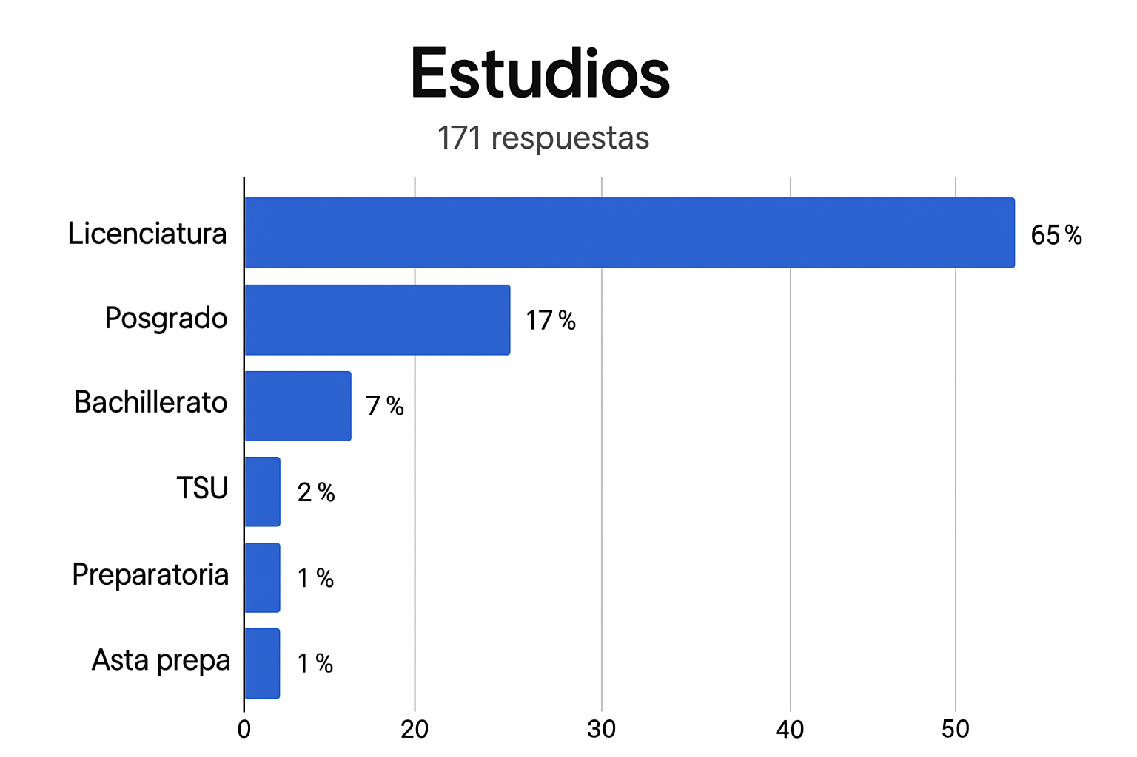.
Fuente: Elaboración propia
La distribución de género muestra que el 71% de la población analizada es masculina, mientras que el 29% es femenina.
Los resultados muestran una tendencia hacia la valoración positiva de la sustentabilidad entre los participantes, aunque con variaciones en cuanto al nivel de conocimiento, nivel académico, hábitos personales y acciones institucionales.

Figura 2. Nivel de valoración positive de la sustentabilidad
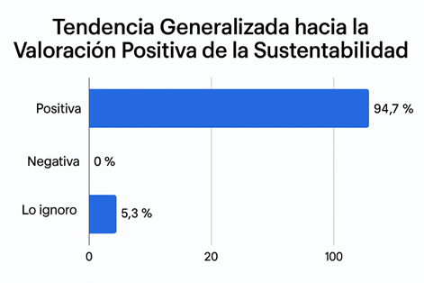
Fuente: Elaboración propia
En el análisis sobre la importancia atribuida a la biodiversidad para la economía los encuestados dieron un promedio de puntuación de 8.6 en una escala del 1 al 10, lo que evidencia un alto grado de conciencia sobre la interdependencia entre los sistemas naturales y los procesos económicos. Con respecto al nivel de conocimiento sobre el cambio climático, se obtuvo una media de 8.3, lo que permite observar una percepción clara del problema y se considera en un 94% que los temas de sustentabilidad deben considerarse en los programas de estudio de las IES.

Figura 3. Valoración del nivel y aplicación de la sustentabilidad en la institución.
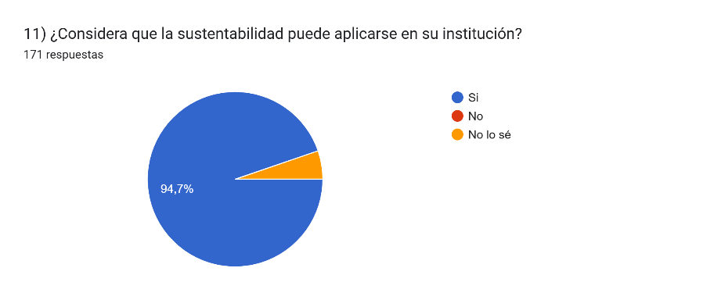
Fuente: Elaboración propia

Figura 4. Concepción de la aplicación de la sustentabilidad en la institución.
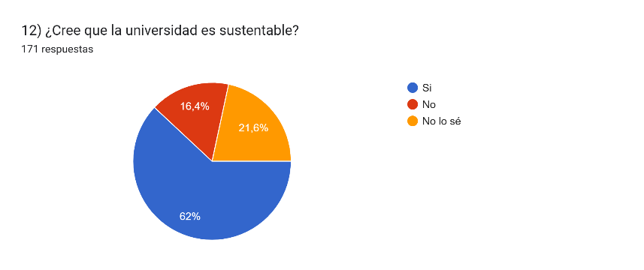
Fuente: Elaboración propia
En el ítem que se refiere al impacto de los hábitos de consumo sobre el cambio climático, la población encuestada otorgó una valoración media de 7.4 lo que indica una conciencia alta moderada sobre la relación entre el estilo de vida individual y las consecuencias ambientales. Esta percepción no siempre se traduce en acciones consistentes la frecuencia de compras de productos biodegradables u orgánicos se ubica en una media de 6.2, lo que refleja una adopción parcial de hábitos sostenibles es decir aún pesos hábitos no son constantes
En el ítem referente a los elementos que se relacionan con la sustentabilidad se obtuvieron los siguientes datos como se muestra en el siguiente gráfico, el elemento con mayor porcentaje fue el de recursos naturales, 93,6% energía, 86,5% responsabilidad social 64,9%, aire 63,2%, contaminación 52,6% y salud con un 55,6%.
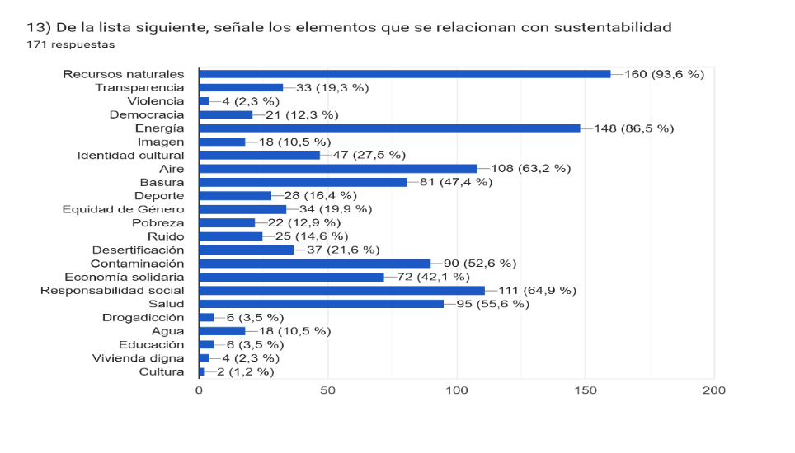

Figura 5. Elementos que se relacionan con la sustentabilidad.

Fuente: Elaboración propia
Con respecto al ítem de la práctica de separación de residuos sólidos en el ámbito doméstico alcanzó una media de 7.8% mientras que, en el entorno institucional, la frecuencia con la que se cuida el gasto energético en las instalaciones de las universidades obtuvo una media ligeramente menor 7.1 lo que apunta a una mayor consistencia de hábitos sustentables en el hogar que en el ámbito laboral académico.
En el punto de la capacitación que se requiere sobre los temas de sustentabilidad los miembros de la población universitaria menciona el 86% que se requiere capacitación mientras el 14% no la considera que sea realmente necesaria cómo se muestra en la siguiente gráfica.

Figura 6. Valoración del nivel y aplicación de la sustentabilidad en la institución.
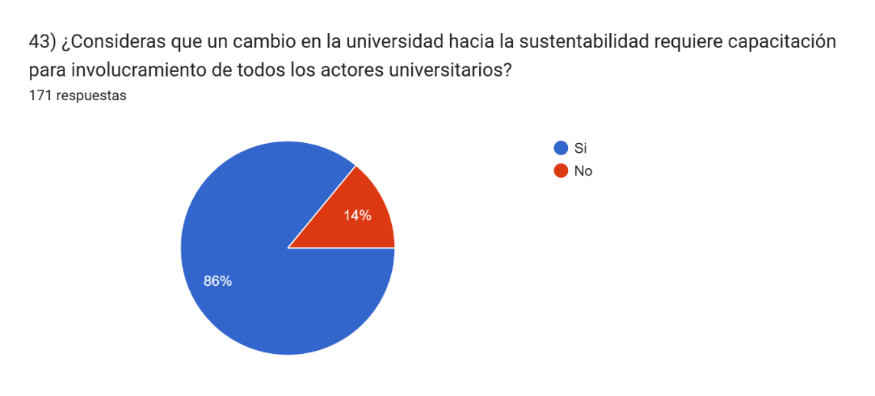
Fuente: Elaboración propia
En el ítem sobre el reconocimiento de costos ocultos en los productos que consumimos tanto ambientales sociales o económicos la media se suscitó en 7.6, lo cual nos da como evidencia una creciente sensibilidad hacia los impactos indirectos de consumo.
Respecto al punto donde se cuestiona sobre qué actores deben realizar acciones para la promoción de la cultura de la sustentabilidad en las universidades, la opinión se centra en que todos los actores deben realizar acciones en la promoción para la cultura de la sustentabilidad tantas autoridades, alumnos, académicos, comunidad sociedad etcétera. 65.5%. En segundo plano consideran que las autoridades universitarias tienen la responsabilidad de realizar acciones de promoción un 10,5% si les gustaría participar en proyectos sustentables la tendencia fue positiva ya que se obtiene un parámetro de 5 a 10 como se muestra en los siguientes gráficos figura 7 y 8.

Figura 7. agentes que deben realizar acciones sobre la sustentabilidad y la participación en proyectos sustentables
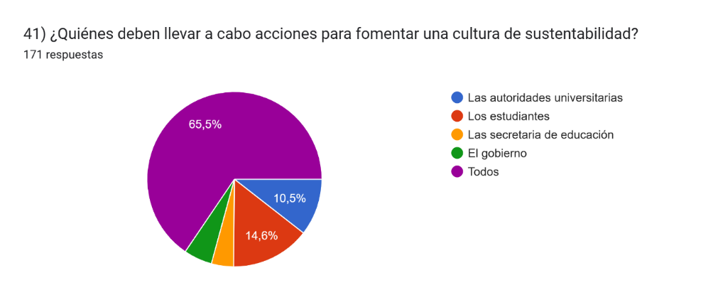
Fuente: Elaboración propia

Figura 8. Interés en la participación en iniciativas de sustentabilidad y la participación en proyectos sustentables
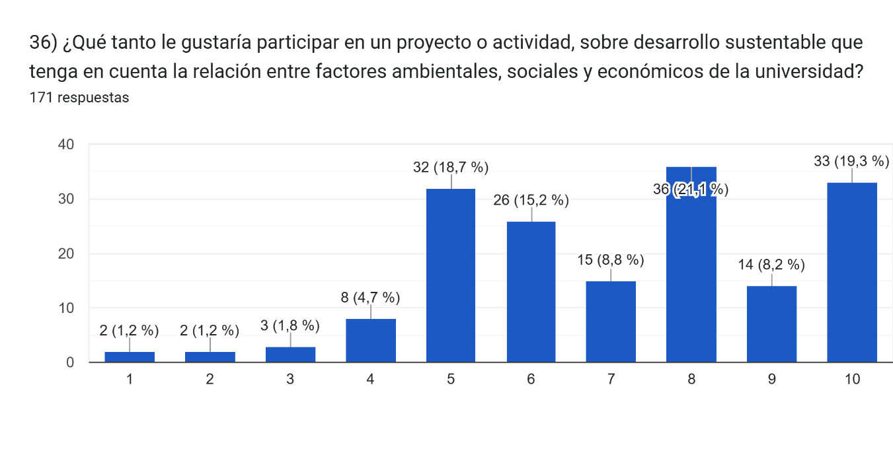
Fuente: Elaboración propia
Las personas involucradas en este estudio mostraron un alto interés en aprender sobre los temas de desarrollo sustentable con una media de 8.9 lo cual nos permite identificar un área de oportunidad para implementar estrategias educativas dentro de las instituciones.
Los resultados refuerzan la necesidad de aprovechar el interés y la actitud positiva existente de la comunidad universitaria para fortalecer los temas relacionados con la sustentabilidad en las políticas públicas en los planes de estudio y en las prácticas institucionales también se pueden identificar áreas de oportunidad en la transformación de acciones de actitudes sostenibles que puedan llevar a cabo de manera concreta.
Los universitarios como comunidad comprometida con la transformación de la sociedad, no pueden ignorar que los temas de sustentabilidad han dejado de ser una preocupación marginal, sino que se han convertido en un eje articulador del desarrollo global. En este contexto las universidades tienen una responsabilidad ineludible de formar ciudadanos capaces de aplicar el pensamiento crítico, actuar con ética y contribuir de manera activa a la construcción de una sociedad más justa y sostenible.

Discusión
La sustentabilidad se ha convertido en un tema central en el desarrollo global, abordando la necesidad de equilibrar el crecimiento económico, la equidad social y la preservación ambiental. Las universidades, como instituciones de formación y generación de conocimiento, desempeñan un papel primordial en la promoción de los temas de sustentabilidad a través de su labor educativa a través de la investigación y la implementación de acciones sostenibles en sus espacios; de ahí la importancia de promover dichas políticas que impulsen estas prácticas y tengan impacto directo en la sociedad.
Meadows, Meadows, Randers y Behrens (1972) advierten que los límites del crecimiento económico y poblacional están condicionados por la capacidad finita de los recursos naturales, lo que plantea un escenario crítico para la humanidad si no se adoptan medidas de sostenibilidad.
Los resultados obtenidos en este estudio, permiten realizar una reflexión crítica sobre el estado actual de la sustentabilidad en las IES, particularmente en lo que se respecta a la percepción coma el conocimiento y las prácticas individuales y colectivas de los actores universitarios. Rockström et al. (2009) plantean que la humanidad debe operar dentro de límites planetarios seguros para garantizar la estabilidad del sistema terrestre y evitar riesgos irreversibles para el bienestar humano.
Se puede observar de acuerdo a los resultados una disposición favorable hacia los valores y los temas de sustentabilidad, así como hay interés por aprender y participar en acciones relacionadas con los temas de desarrollo sostenible.
Autores como Tilbury (2011) y Leal Filho, Raath, Lazzarini, Vargas, de Souza, Anholon, et al. (2018), señalan uno de los principales desafíos en el ámbito de la educación superior no radica únicamente en la generación de conciencia, sino en la capacidad institucional para traducir dicha conciencia en programas educativos coherentes, metodologías activas, y procesos de evaluación orientados a la transformación social. En este estudio se observa una brecha entre el nivel de conocimiento percibido y la incorporación efectiva de prácticas sustentables, tanto en el plano individual como en el institucional. “…Para potenciar la sostenibilidad en los planes de estudio, el profesorado debería desarrollar enfoques colaborativos, debatir cómo rediseñar sus propias disciplinas comprender la epistemología y la visión multicultural de la sostenibilidad, tanto como tema como campo de investigación educativa.” Leal Filho, W., Raath, S., Lazzarini, B., Vargas, V. R., de Souza, L., Anholon, R., et al. (2018).
Los participantes manifiestan comprender la relación entre biodiversidad, economía y cambio climático, y reconocen el implemento de sus hábitos de consumo, las prácticas concretas como la compra de productos orgánicos o el ahorro de energía en espacios universitarios muestran niveles de implementación más bajos., lo que coincide con los estudios realizados por (Cebrián G. 2020), donde se advierte que la internalización de los valores sustentables no garantiza necesariamente la modificación de comportamientos.
El interés que muestra la comunidad universitaria por aprender un poco más sobre desarrollo sustentable representa una oportunidad estratégica para que las IES, continúen aplicando estrategias para abordar con mayor profundidad y con mayor ahínco ese rubro. Esta premisa refuerza el llamado a incluir la sustentabilidad en los programas educativos de manera transversal, no como un contenido aislado o un accesorio sino como un eje integrador que apoye la formación de competencias profesionales sociales y éticas. El estudio confirma que el enfoque curricular debe ir acompañado y por una cultura organizacional que promueva la coherencia entre el discurso de las instituciones y lo que realmente ocurre en las prácticas cotidianas.
Los encuestados expresan un interés por continuar aprendiendo un poco más sobre desarrollo sostenible desde una perspectiva teórica los resultados dialogan con el enfoque de la educación para el desarrollo sostenible, ja que enfatiza la formación de agentes de cambio capaces de enfrentar los desafíos de estos tiempos mediante el desarrollo del pensamiento crítico analítico sistémico orientado a la acción. En consecuencia, es fundamental que las IES, den un paso a implementar modelos educativos más participativos e interdisciplinarios que favorecen los temas que implican la sustentabilidad.

Conclusión
Esta investigación, ha permitido mostrar que, hay un grado alto de conciencia e interés en torno a los temas de sustentabilidad por parte de todos los actores universitarios, aunque hay importantes desafíos en cuanto a la integración efectiva de los programas educativos que tienen las instituciones de educación superior. El enfoque cuantitativo aplicado permitió identificar percepciones positivas, conocimientos y actitudes favorables hacia este tipo de prácticas, sin embargo, también se observa una brecha entre estos factores y la implementación específica de acciones dentro del entorno académico.
La sustentabilidad debe dejar de ser un tema con las acciones esporádicas para convertirse en un eje transversal importante en el diseño curricular, debe ser también parte de la gestión institucional y de las prácticas pedagógicas.
Las IES,son formadoras de capital humano y generadoras de conocimiento, por lo tanto, también tienen la responsabilidad social de liderar procesos de transformación mediante la formación de profesionales con conciencia crítica que se comprometan con los desafíos del desarrollo sostenible. Por ello, es esencial incluir los temas de la sustentabilidad en los programas universitarios, para formar ciudadanos capaces de enfrentar los desafíos ambientales económicos y sociales que requiere la sociedad actual.
A través de la investigación, y la acción institucional las universidades deben desempeñar un papel fundamental en la construcción de un futuro más esperanzador y más sostenible; se tiene la obligación de formar profesionales con una visión comprometida con la sustentabilidad la inclusión de estos temas en los programas de estudio permite que los jóvenes estudiantes tengan conciencia sobre el impacto ambiental en diversas actividades, así como el uso eficiente de los recursos y la implementación de soluciones sostenibles en sus respectivas áreas.

Recomendaciones
Este estudio muestra que IES, cuentan con un entorno favorable para incorporar la sustentabilidad de manera más sistemática profunda y efectiva en los programas educativos, por ello para lograrlo es fundamental implementar estrategias transversales formar a los docentes en EDS , establecer indicadores de evaluación fomentar una cultura institucional comprometida con el desarrollo sostenible impulsar la investigación de estos temas que permitan evaluar el impacto real de las acciones implementadas en la formación integral de los estudiantes. Por lo tanto, se deben incorporar los temas de sustentabilidad como una competencia transversal en todos los programas educativos de nivel superior, fortalecer la formación docente en educación para el desarrollo sostenible, establecer mecanismos de evaluación e indicadores institucionales que midan el impacto real de las estrategias sustentables, así como fomentar la participación activa de toda la comunidad universitaria en proyectos ambientales, económicos, y sociales que estén acordes con los objetivos del desarrollo sostenible.
Finalmente es necesario continuar con investigaciones que profundicen la evolución de la integración de la sustentabilidad en los programas y señalen las acciones realizadas para avanzar hacia modelos educativos verdaderamente sustentables que tengan impacto en la sociedad.

Futuras Líneas de Investigación
Las futuras investigaciones en el ámbito universitario con respecto a este tema, deben ayudar a dar un paso más allá que permita pasar de la conciencia social sobre la sustentabilidad a las acciones concretas. No es suficiente que los estudiantes y docentes reconozcan la importancia del tema se requiere que la sustentabilidad se convierta en parte viva de cada programa educativo y que esté presente en todas las áreas de formación.
Es necesario indagar como los planes de estudio pueden integrar competencias sostenibles de manera práctica y significativa, y cómo la capacitación docente puede transformar los espacios académicos que promueven hábitos responsables y comprometidos con el futuro de nuestro planeta.
Resulta fundamental crear indicadores claros que nos permitan medir el impacto real de dichas estrategias, tanto en la formación de los jóvenes como en la gestión institucional. Otro aspecto que merece atención es la brecha existente entre lo que pensamos y lo que hacemos, aunque se observa una actitud positiva hacia la sustentabilidad, aún falta traducir ese entusiasmo en proyectos y acciones tangibles dentro de las universidades. Comprender las razones de esta distancia será esencial para diseñar soluciones más efectivas.
Finalmente, las investigaciones futuras deberán dar seguimiento a los egresados y a los proyectos institucionales, para conocer cómo aplican lo aprendido en sus profesiones y comunidades. La innovación pedagógica, el uso de nuevas tecnologías y el aprendizaje de experiencias internacionales, serán aliados indispensables para avanzar hacia modelos educativos que no solo hablen de sustentabilidad, sino que la vivan y la transmitan con impacto real en la sociedad.

Referencias
Cebrián, G. (2020). La educación para el desarrollo sostenible en el currículum universitario: Una investigación-acción cooperativa con profesorado. Revista Iberoamericana de Educación Superior, 11(30), 99–118. https://doi.org/10.22201/iisue.20072872e.2020.30.590
Leal Filho, W. (2009). Educar para el desarrollo sostenible. Revista de Educación, (Extra 1), 263–277.
Leal Filho, W., Raath, S., Lazzarini, B., Vargas, V. R., de Souza, L., Anholon, R., et al. (2018). El papel de la transformación en el aprendizaje y la educación para la sostenibilidad. Journal of Cleaner Production, 199, 286–295. https://doi.org/10.1016/j.jclepro.2018.07.017
Leal Filho, W., Salvia, A. L., Pretorius, R. W., & Brandli, L. L. (2020). Universities as living labs for sustainability. International Journal of Sustainability in Higher Education, 21(7), 1371–1390. https://doi.org/10.1108/IJSHE-02-2020-0067
Rockström, J., Steffen, W., Noone, K., Persson, Å., Chapin, F. S., Lambin, E., et al. (2009). A safe operating space for humanity. Nature, 461(7263), 472–475. https://doi.org/10.1038/461472a
Meadows, D. H., Meadows, D. L., Randers, J., & Behrens, W. W. (1972). The limits to growth: Report for the Club of Rome's project on the predicament of mankind. Universe Books.
Tilbury, D. (2011). Education for sustainable development: An expert review of processes and learning. UNESCO.

Rol de Contribución | Autor (es)
Conceptualización | IRLANDA RAMOS BETANCOURT
Metodología | IRLANDA RAMOS BETANCOURT
Software | NO APLICA
Validación | DAVID ALEJANDRO SIFUENETES GODOY IRLANDA RAMOS BETANCOURT (Igual)
Análisis Formal | DAVID ALEJANDRO SIFUENTES GODOY, IRLANDA RAMOS BETANCOURT (Igual)
Investigación | IRLANDA RAMOS BETANCOURT DAVID ALEJANDRO SIFUENTES GODOY (Igual)
Recursos | IRLANDA RAMOS BETANCOURT
Curación de datos | IRLANDA RAMOS BETANCOURT
Escritura - Preparación del borrador original | IRLANDA RAMOS BETANCOURT
Escritura - Revisión y edición | IRLANDA RAMOS BETANCOURT
Visualización | IRLANDA RAMOS BETANCOURT
Supervisión | IRLANDA RAMOS BETANCOURT
Administración de Proyectos | IRLANDA RAMOS BETANCOURT
Adquisición de fondos | IRLANDA RAMOS BETANCOURT

